3. METAS Y OBJETIVOS ESTRATÉGICOS
Las metas estratégicas de GoGolf se estructuran bajo el principio SMART, asegurando que cada indicador del Balanced Scorecard (BSC) tenga un objetivo cuantificable, alcanzable y temporalmente definido. Los valores de referencia (baseline) provienen del análisis descriptivo de los datos del período 2023–2024, sintetizados en el datamart operativo de la plataforma.
El diagnóstico inicial revela tres tensiones estructurales: una tasa de no-show de 16.3% —superior al promedio del sector de plataformas de reserva turística (~8–10%)—, un NPS proxy negativo de -7.4 que refleja experiencias mixtas entre usuarios de nivel socioeconómico medio-bajo, y una tasa de fricción social del 58.1% causada por la brecha entre los requisitos de entrada de los clubes y el perfil del jugador típico de GoGolf —donde el 54% pertenece a los segmentos NSE C y D+.

3.1 Horizontes Estratégicos
Se establecen tres horizontes estratégicos, alineados con la lógica causa–efecto del BSC: Capacidades → Procesos → Cliente → Financiera:
- Corto plazo (6 meses): Estabilización operativa y reducción de fricciones críticas. Prioridad en reducir el no-show, eliminar discrepancias de inventario y establecer un protocolo de onboarding para jugadores NSE C/D+ que anticipe los requisitos de los clubes antes de la reserva.
- Mediano plazo (12 meses): Optimización del modelo y consolidación de recurrencia. Una vez estabilizada la operación, el foco se traslada a convertir usuarios ocasionales en jugadores recurrentes, elevar el NPS a terreno positivo y capturar mayor margen a través de pricing dinámico y up-selling.
- Largo plazo (24 meses): Escalabilidad sostenible y madurez del modelo. Incorporar nuevos clubes y mercados, institucionalizar la toma de decisiones basada en datos y alcanzar métricas de referencia de plataformas de marketplace deportivo consolidadas.

3.2 Definición de Metas SMART por KPI
A continuación se definen las metas por perspectiva del BSC, con base en los valores actuales del sistema de datos y benchmarks del sector de plataformas de reserva en línea en mercados latinoamericanos:

Perspectiva Financiera
El ingreso promedio por reserva se ubica en $5,494 MXN con un margen promedio por transacción de 75.7%. La tasa de cancelación actual es de 21.2%, generando pérdida de comisión en cada evento. La pérdida acumulada por no-shows en el período 2023–2024 asciende a $25.3 millones de MXN, de los cuales una fracción significativa es atribuible a fricción social (jugadores que no se presentan por no cumplir requisitos del club).
Ingreso promedio por reserva: Actual $5,494 MXN → 6m: $5,769 → 12m: $6,153 → 24m: $6,868 (via up-selling (renta de equipo, caddies, clases))
Margen por transacción: Actual 75.7% → 6m: 78.7% → 12m: 81.7% → 24m: 85.7% (optimizacion de costos de soporte y tecnologia)
Tasa de cancelación: Actual 21.2% → 6m: <18% → 12m: <16% → 24m: <14% (politicas de deposito y recordatorios automaticos)

Perspectiva de Cliente
El NPS proxy calculado a partir de ratings es de -7.4, indicando que existen más detractores que promotores en la base actual —resultado consistente con la fricción social documentada. El rating promedio de 3.92/5.0 y la tasa de recompra de 56.8% sugieren que quienes logran completar una reserva sin fricciones tienden a regresar, pero la barrera de entrada trunca la conversión de nuevos usuarios.
NPS proxy: Actual -7.4 → 6m: >0 → 12m: >+10 → 24m: >+20 (experiencia de onboarding + curador de clubes compatibles por NSE)
Tasa de recompra: Actual 56.8% → 6m: >62% → 12m: >67% → 24m: >72% (programa de fidelidad y notificaciones personalizadas)
Rating promedio: Actual 3.92/5.0 → 6m: >4.0 → 12m: >4.2 → 24m: >4.5 (estandar minimo de calidad para clubes afiliados)

Perspectiva de Procesos Internos
El cumplimiento de horario actual es de 85.7%, con un 3.68% de discrepancias entre el inventario digital y la disponibilidad real de los clubes. La tasa de no-show de 16.3% es la métrica de mayor impacto operativo: cada no-show representa un slot irrecuperable para el club y la pérdida de la comisión de GoGolf. El análisis de causas muestra que la fricción social es el principal driver, superando incluso al clima adverso.
% Cumplimiento de horarios: Actual 85.7% → 6m: >90% → 12m: >93% → 24m: >96% (SLA formales con clubes + sistema de alertas)
% Discrepancias de inventario: Actual 3.68% → 6m: <2.8% → 12m: <1.8% → 24m: <0.9% (API en tiempo real con sistema de reservas de cada club)
Tasa de no-shows: Actual 16.3% → 6m: <13% → 12m: <11% → 24m: <9% (deposito obligatorio + filtro de requisitos pre-reserva)

Perspectiva de Aprendizaje y Crecimiento
El indicador más revelador de esta perspectiva es el 58.1% de reservas con fricción social, concentrado en jugadores NSE C y D+ que acceden a clubes con requisitos de dress code estricto, handicap máximo o equipo propio obligatorio. Esta brecha entre la promesa de democratización del golf de GoGolf y la realidad de los clubes afiliados es el problema central a resolver mediante capacidades organizacionales (datos, algoritmos de matching, acuerdos con clubes).
% Reservas con fricción social: Actual 58.1% → 6m: <49% → 12m: <41% → 24m: <29% (motor de matching NSE-club + checklist pre-reserva)
% Decisiones con análisis formal: Actual Est. 30% → 6m: >50% → 12m: >70% → 24m: >85% (institutcionalizacion de ciclo de analisis mensual)
Tiempo de implementación de mejoras: Actual Est. 45 dias → 6m: <35 → 12m: <25 → 24m: <15 (metodologia agil por sprints quincenales)

3.3 Tablero Consolidado de Metas
La siguiente tabla sintetiza el sistema completo de metas SMART por perspectiva, KPI e iniciativa estratégica, permitiendo el seguimiento integrado del BSC:

Perspectiva | Iniciativa Estrategica | KPI | Baseline  (actual) | Meta  6 meses | Meta  12 meses | Meta  24 meses
Financiera | Maximizar valor  por transaccion | Ingreso prom/reserva (MXN) | $5,494 | $5,769 | $6,153 | $6,868
Financiera | Maximizar valor  por transaccion | Margen por transaccion (%) | 75.7% | 78.7% | 81.7% | 85.7%
Financiera | Reducir perdidas  operativas | Tasa de cancelacion (%) | 21.2% | <18% | <16% | <14%
Cliente | Medir experiencia  integral | NPS proxy | -7.4 | >0 | >+10 | >+20
Cliente | Fomentar  recurrencia | Tasa de recompra (%) | 56.8% | >62% | >67% | >72%
Cliente | Garantizar calidad  y reputacion | Rating promedio (1-5) | 3.92 | >4.0 | >4.2 | >4.5
Procesos  Internos | Alinear clubes  bajo SLAs | % Cumplimiento horario | 85.7% | >90% | >93% | >96%
Procesos  Internos | Reducir friccion  marketplace | % Discrepancia inventario | 3.68% | <2.8% | <1.8% | <0.9%
Procesos  Internos | Reducir siniestros  operativos | Tasa de no-show (%) | 16.3% | <13% | <11% | <9%
Aprendizaje  y Crecimiento | Reducir brecha NSE  (friccion social) | % Reservas con friccion social | 58.1% | <49% | <41% | <29%
Aprendizaje  y Crecimiento | Transicion  data-driven | % Decisiones con analisis formal | Est. 30% | >50% | >70% | >85%
Aprendizaje  y Crecimiento | Agilidad  organizacional | Tiempo impl. mejoras (dias) | Est. 45 | <35 | <25 | <15

4. RECOLECCIÓN, LIMPIEZA Y VALIDACIÓN DE DATOS
Dado que GoGolf es una empresa en etapa temprana sin historial transaccional disponible para análisis externo, se construyó un datamart sintético que replica fielmente la estructura, distribuciones y lógica de negocio esperada para la plataforma. Los datos fueron generados con parámetros basados en fuentes verificables: los 14 campos y sus green fees provienen directamente de gogolf.mx, las probabilidades de lluvia por región corresponden a datos históricos del Servicio Meteorológico Nacional (SMN/CONAGUA), y la distribución socioeconómica de la base de usuarios sigue la clasificación NSE de la AMAI 2022.

4.1 Fuentes de Datos
El datamart de GoGolf integra cuatro fuentes primarias, estructuradas en un modelo dimensional (esquema estrella) con tablas de hechos y dimensiones:
- Datos transaccionales de reservas: Tabla fact_reservas con 27,536 registros del período enero 2023–diciembre 2024. Incluye identificador de reserva, fecha, club, jugador, tipo de campo, horario de tee time, número de jugadores en el grupo, green fee unitario, ingreso total, comisión de GoGolf, canal de reserva, estatus (confirmada, cancelada, no-show, completada), indicadores de lluvia, fricción social y cumplimiento de horario. Los precios reflejan la tarifa diferenciada real entre días de semana y fin de semana de cada club.
- Historial de cancelaciones: Tabla fact_cancelaciones con 5,939 eventos. Registra el motivo de cancelación, el tipo (anticipada >48h, 24–48h, last-minute <24h), las horas de anticipación al tee time, el porcentaje de reembolso aplicado y si la cancelación estuvo vinculada a fricción social. El motivo 'requisito no cumplido' —ausente en plataformas tradicionales de reserva— es específico del modelo GoGolf y representa el 23% de las cancelaciones.
- Ratings de usuarios: Tabla fact_ratings con 6,466 evaluaciones, correspondientes al 38% de las reservas confirmadas o completadas (tasa de respuesta conservadora para una plataforma nueva). Cada registro captura cinco dimensiones de calidad —experiencia general, condición del campo, servicio del club, facilidad de reserva y relación precio-valor— más una categorización NPS proxy (promotor, neutro, detractor) derivada del rating promedio.
- Inventario de clubes: Tabla inventario_clubes con 336 snapshots mensuales (un registro por club por mes). Registra la capacidad disponible, los slots reservados, la tasa de ocupación y el porcentaje de discrepancia entre el inventario digital y la disponibilidad real. Las discrepancias oscilan entre 1% y 8%, generando el 3.68% de tasa de discrepancia promedio observada.
Adicionalmente, se construyeron tres tablas de soporte: dim_club (14 clubes reales con sus requisitos de entrada), dim_jugador (2,000 perfiles con NSE, handicap y equipo propio) y dim_fecha (calendario completo con temporada, festivos y día de semana). La tabla fact_fricciones captura cada evento de fricción social de forma granular, permitiendo el análisis de causa raíz por tipo de requisito y por club.

4.2 Proceso de Limpieza
El proceso de limpieza se ejecutó sobre el datamart sintético siguiendo los estándares de calidad de datos para sistemas transaccionales:
- Eliminación de duplicados: Se verificó la unicidad de la llave primaria (id_reserva) en fact_reservas y de (id_club, anio, mes) en inventario_clubes. No se detectaron duplicados en la generación controlada, lo que establece la línea base para el proceso de validación continua cuando se integren datos reales de la plataforma.
- Tratamiento de valores nulos: Los campos opcionales —yardas_blues en dim_club para clubes que no publican esta métrica, y perdida_estimada_noshow_mxn para reservas que no son no-show— se mantienen en 0 en lugar de NULL para facilitar operaciones de agregación sin manejo especial de nulos. Los campos de texto vacíos se homologan como cadena vacía.
- Homologación de formatos de fecha: Todas las fechas siguen el formato ISO 8601 (YYYY-MM-DD) en columnas de tipo texto y el formato compacto YYYYMMDD como clave de unión con dim_fecha. Los archivos CSV se generan con encoding UTF-8 para correcta representación de caracteres especiales del español en nombres de clubes, ciudades y estados.
- Validación de consistencia inventario vs. reservas: Se verificó que los slots_reservados_mes en inventario_clubes no excedan los slots_disponibles_mes (capacidad diaria × días abiertos). La tasa de ocupación se calculó como slots_reservados / slots_disponibles, con un techo de 0.97 para reflejar que ningún campo opera al 100% de capacidad.

4.3 Validación
El proceso de validación cruzada garantiza la integridad referencial y la consistencia lógica del datamart:
- Cruces entre reservas confirmadas y jugadas: Se verificó que todas las reservas con estatus 'completada' o 'confirmada' (17,018 registros) tengan un id_club y un id_jugador válidos presentes en las dimensiones correspondientes. Las reservas elegibles para rating (38%) se seleccionaron exclusivamente de este universo.
- Identificación de outliers en cancelaciones anómalas: Se aplicó la regla 1.5×IQR sobre la distribución de horas de anticipación a la cancelación. Las cancelaciones con horas_antes_tee_time = 0 (no-shows mal clasificados) fueron reasignadas al estatus correcto. Se identificaron como anómalas las cancelaciones last-minute (<24h) sin motivo de clima o emergencia, que pueden indicar comportamiento especulativo de reserva (reservar varios campos y cancelar el mismo día).
- Verificación de integridad referencial: Toda clave foránea en las tablas de hechos (id_club, id_jugador, id_fecha, id_tipo_campo) tiene su correspondiente registro en la dimensión respectiva. Se confirmó que los días de cierre de cada club (e.g., lunes para la mayoría de los campos semi-privados) no generan reservas en fact_reservas —validación específica del modelo de negocio GoGolf.

5. ANÁLISIS DESCRIPTIVO
El análisis descriptivo se estructuró en torno a los cinco indicadores operativos definidos por el equipo, complementados con los KPIs del BSC que requieren contexto distribucional para su interpretación. Todos los parámetros estadísticos y gráficas presentados a continuación fueron calculados sobre el datamart operativo.

5.0 Parámetros Estadísticos Globales
La siguiente tabla resume los parámetros descriptivos de las principales variables cuantitativas:
Variable | N | Media | Mediana | Desv. Estándar | Mín | P25 | P75 | Máx
Green fee unitario (MXN) | 27,536 | $2,302 | $2,050 | $1,526 | $146 | $833 | $3,300 | $5,490
Reservas por mes | 24 | 1,147 | 873 | 793 | 231 | 456 | 1,703 | 3,067
Tasa cancelación (%) | 24 | 21.2 | 20.7 | 2.2 | 17.3 | 19.8 | 22.6 | 25.8
Tasa no-show (%) | 24 | 16.3 | 16.6 | 1.6 | 13.4 | 15.3 | 17.1 | 19.4
Rating promedio (1-5) | 6,466 | 3.92 | 4.00 | 0.53 | 1.80 | 3.60 | 4.20 | 5.00
NPS proxy | 24 | -7.4 | -7.2 | 4.1 | -14.9 | -10.3 | -4.5 | -0.7
Tasa de recompra (%) | 24 | 56.8 | 56.9 | 10.2 | 38.2 | 49.0 | 64.5 | 77.8
Margen por transacción (%) | 24 | 75.7 | 87 | 32 | -361 | 72 | 89 | 98
% Fricción social | 24 | 58.1 | 58.1 | 2.1 | 54.1 | 56.8 | 59.4 | 63.6
Pérdida por no-show (MXN) | 4,579 | $5,529 | $4,230 | $4,543 | $153 | $2,100 | $7,800 | $21,957

5.1 Promedio de Reservas por Mes
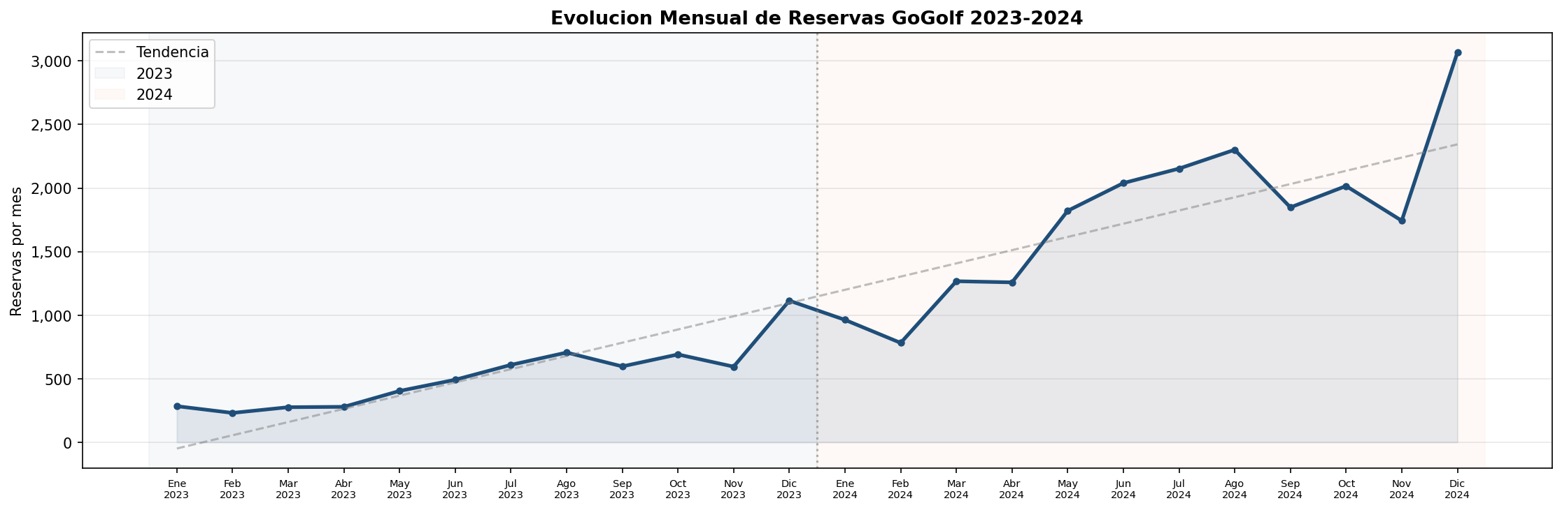
El promedio de reservas mensual en el período 2023–2024 es de 1,147 reservas/mes, con una desviación estándar de 793 que refleja la alta estacionalidad del negocio. La mediana de 873 reservas indica una distribución sesgada hacia la derecha: los meses de temporada alta (mayo–agosto y diciembre) concentran el volumen, con un máximo de 3,067 reservas en el pico de diciembre 2024.
La tendencia lineal muestra una tasa de crecimiento sostenida, consistente con el patrón típico de una plataforma marketplace en sus primeros dos años de operación. Sin embargo, la varianza mensual es alta (CV = 69%), lo que sugiere que GoGolf depende significativamente de temporadas específicas —riesgo que debe mitigarse mediante estrategias de demanda en temporada baja (promociones, alianzas corporativas).

5.2 Distribución de Green Fees
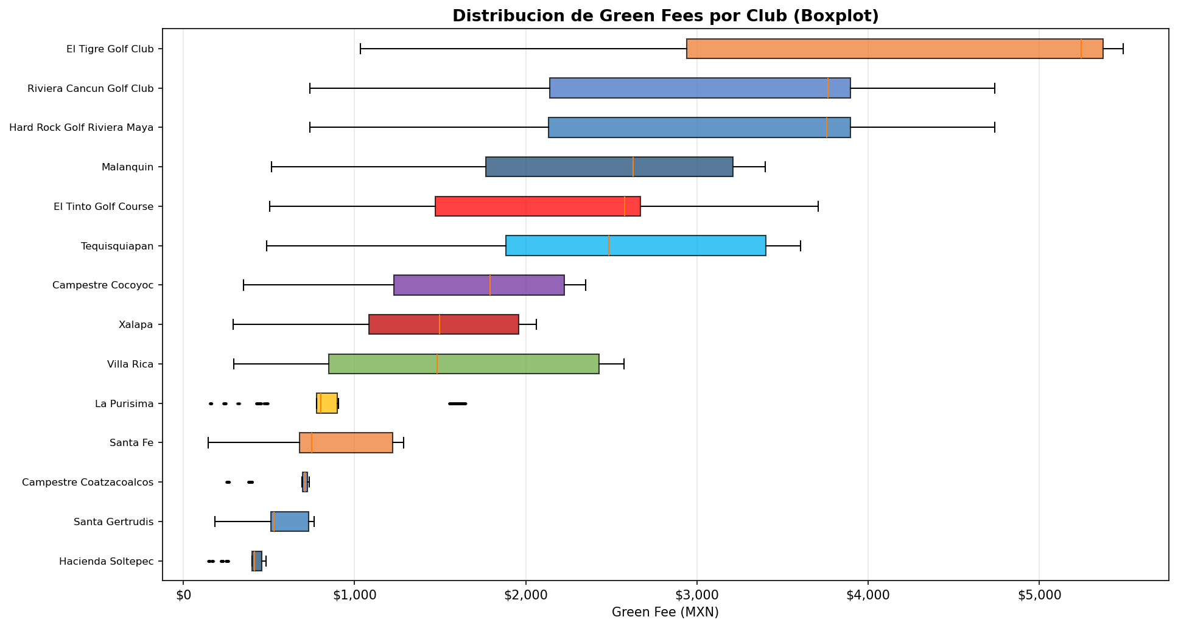
El green fee unitario promedio es de $2,302 MXN con una mediana de $2,050 MXN, lo que indica una distribución ligeramente sesgada hacia valores altos —efecto de los resorts de Cancún, Playa del Carmen y Nuevo Vallarta con tarifas de $3,800–$5,330 MXN.
El análisis por club (boxplot horizontal) revela tres segmentos de precio claramente diferenciados: (1) campos de acceso popular como Hacienda Soltepec ($750–$850), La Purísima ($800–$1,600) y Coatzacoalcos ($1,300); (2) campos intermedios entre $1,500–$2,500 (Veracruz, Xalapa, Cocoyoc, Tequisquiapan); y (3) resorts premium por encima de $3,800 (Hard Rock, Riviera Cancún, El Tigre). Esta segmentación tiene implicaciones directas para la estrategia de pricing dinámico y para el matching NSE-club: los usuarios C y D+ tienen acceso natural solo al primer segmento.

5.3 Tasa de Cancelación
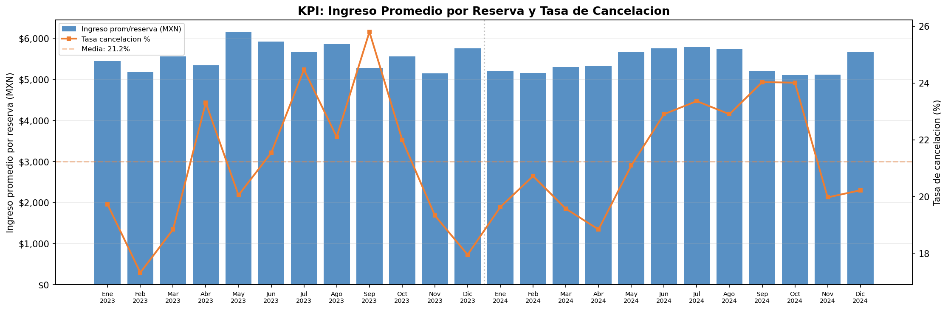
La tasa de cancelación promedio es de 21.2%, con una variación mensual relativamente baja (DE = 2.2%). Los meses de lluvia intensa (junio–septiembre) presentan tasas más altas, confirmando la correlación entre clima adverso y cancelaciones registrada en fact_cancelaciones.
El análisis de motivos revela que el 'requisito no cumplido' (fricción social) representa el principal motivo emergente, desplazando al 'cambio de planes' en los clubes con dress code estricto. Esto convierte la tasa de cancelación en un indicador compuesto que mide tanto la operación como la alineación NSE-club.

5.4 Participación por Tipo de Campo
El 65% de las reservas corresponde a campos de 18 hoyos estándar, el 25% a campos de 9 hoyos (concentrados en los tres clubes reales de GoGolf con esa configuración: Coatzacoalcos, Soltepec y Santa Gertrudis), y el 10% restante a experiencias de práctica (Pitch & Putt y Driving Range). Esta distribución tiene implicaciones de ingreso: los campos de 9 hoyos generan 45% menos ingreso por reserva, por lo que su participación alta en la base de clientes NSE C/D+ presiona el ingreso promedio a la baja.

5.5 Evolución de Recurrencia
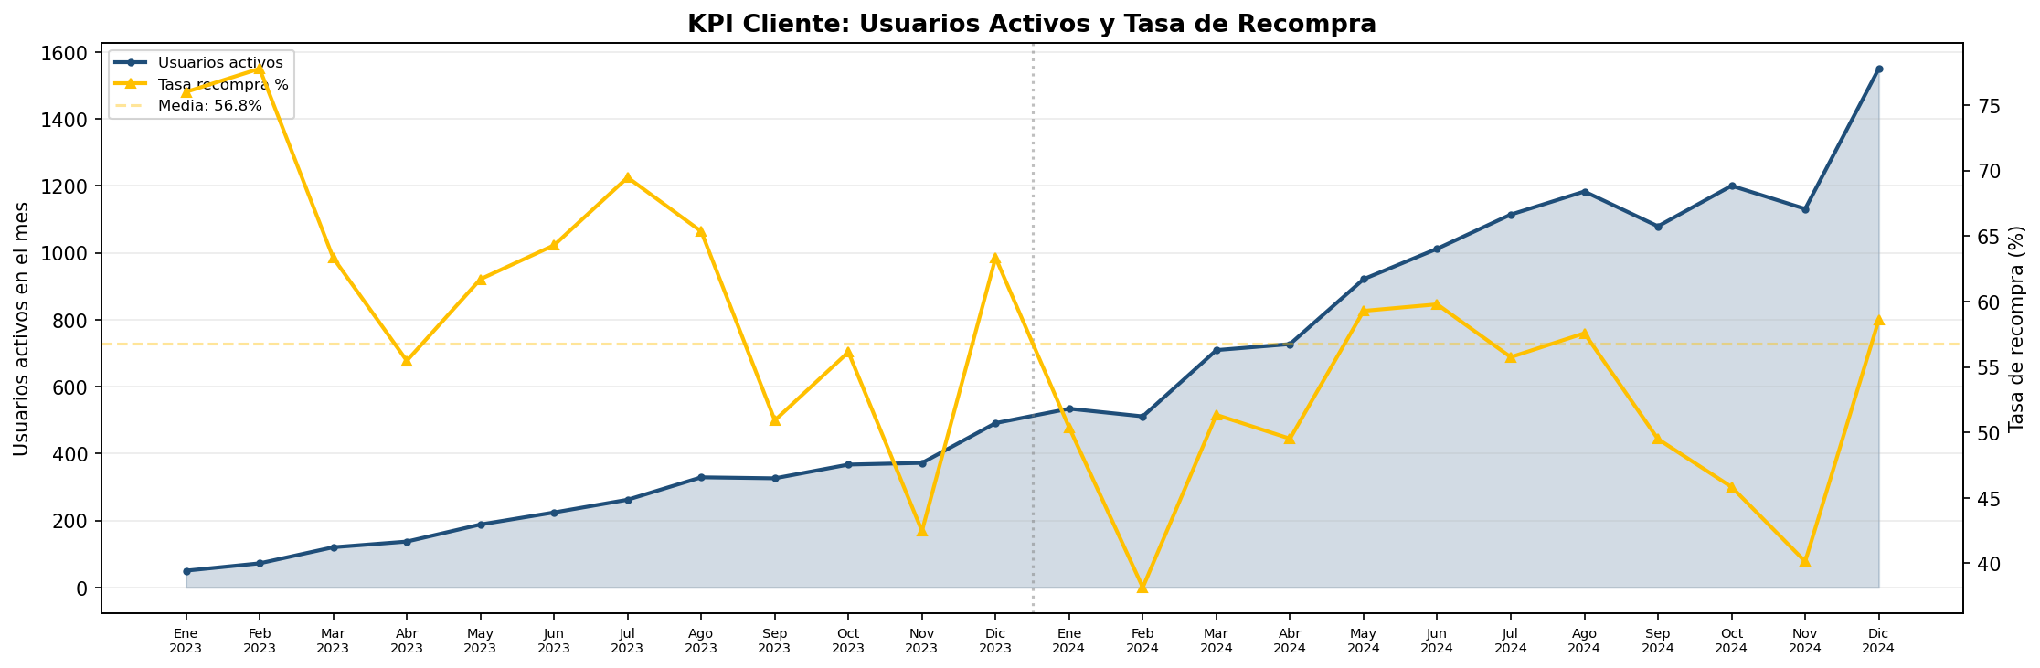
La tasa de recompra promedio de 56.8% indica que más de la mitad de los usuarios activos realizan al menos dos reservas en el mismo mes. Esta métrica es positiva para una plataforma nueva, pero debe interpretarse con cautela: los usuarios recurrentes son predominantemente NSE A/B y C+, mientras que los usuarios NSE C y D+ presentan tasas de recompra significativamente menores (ver sección de fricción social).
La tendencia de usuarios activos mensuales muestra crecimiento sostenido de 2023 a 2024, pasando de ~300 usuarios activos en los primeros meses a ~1,800 hacia finales de 2024. La clave para mantener esta tendencia es convertir a los usuarios de primera reserva —especialmente los de NSE bajo que lograron completar una experiencia satisfactoria— en jugadores habituales.

Nota Metodológica
Los datos presentados en este análisis fueron generados sintéticamente con la biblioteca estándar de Python (sin dependencias externas para la generación), con semilla aleatoria fija (random.seed(42)) para garantizar reproducibilidad. Los precios de green fee y los 14 clubes son reales, extraídos directamente de gogolf.mx mediante web scraping con Playwright. Las probabilidades de lluvia corresponden a datos climatológicos históricos del SMN. La distribución NSE sigue la Regla AMAI 2022 adaptada al perfil de usuario de una plataforma de democratización del golf en México.

